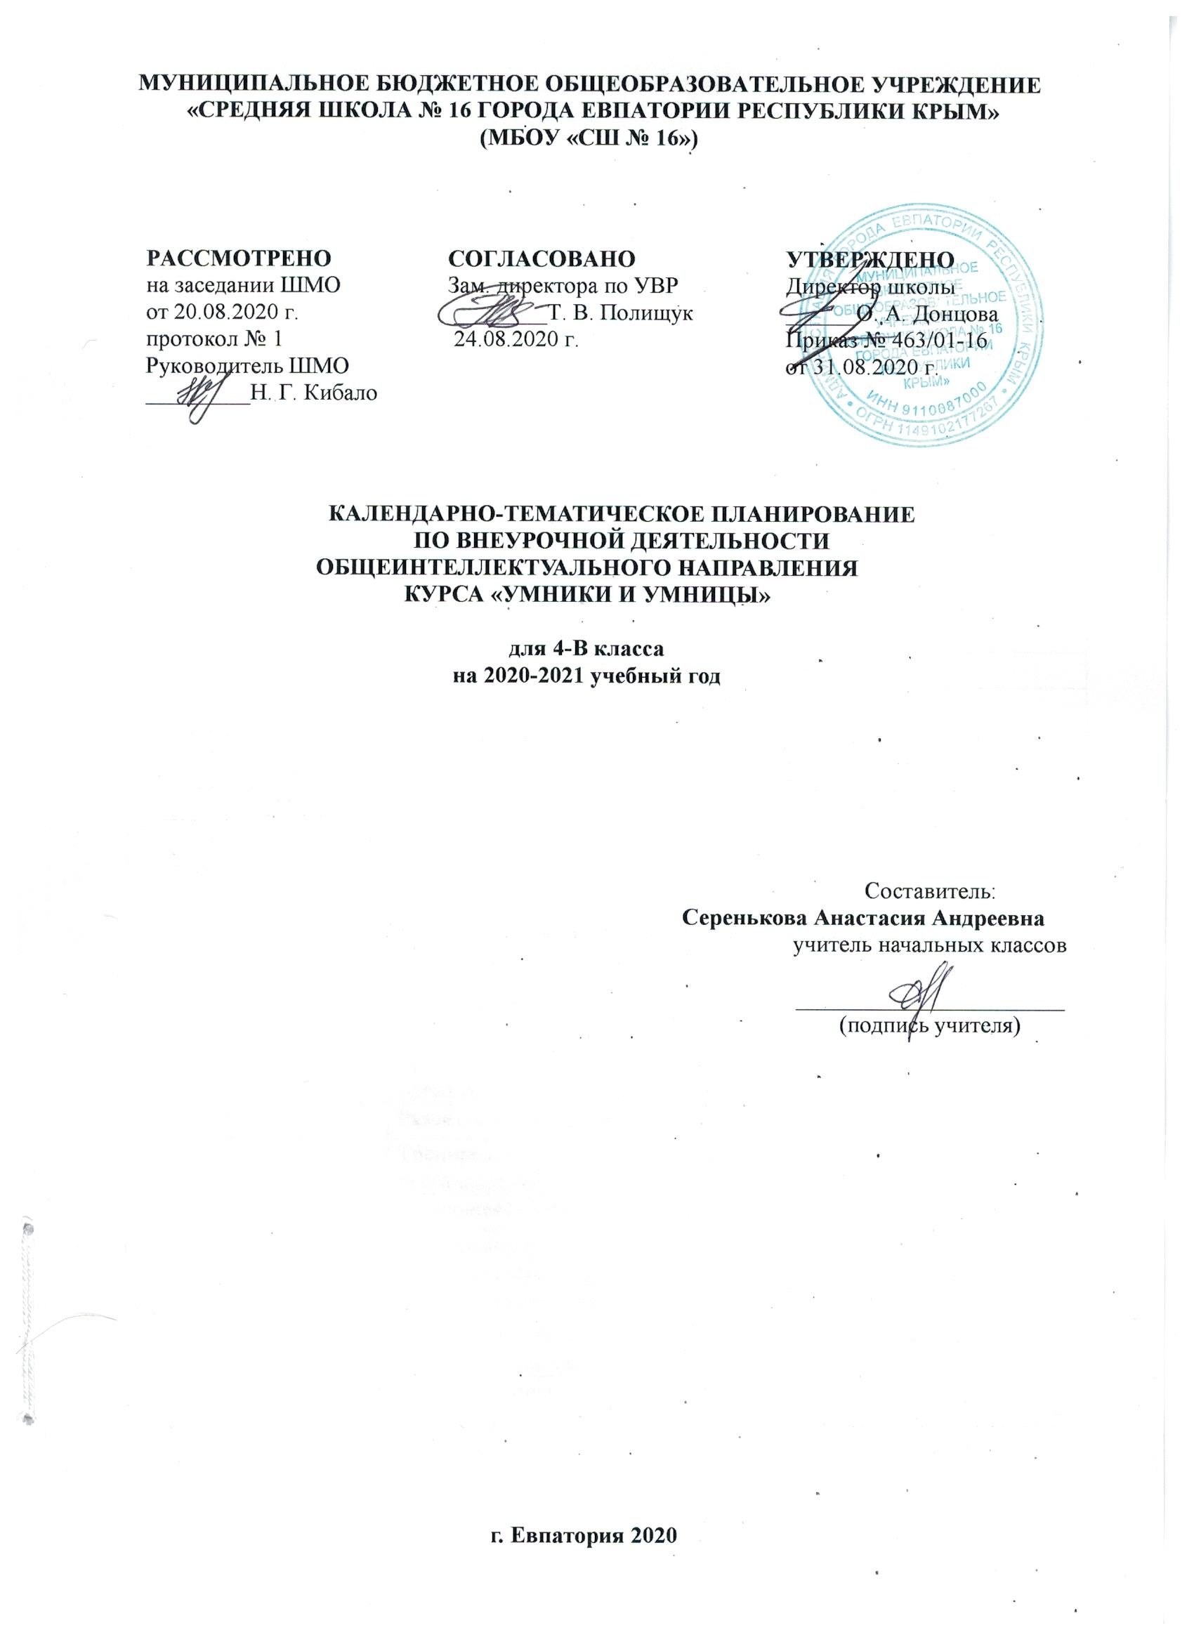

№ п/п |  | Дата |  | Тема занятия
план | факт | план | факт
1. |  | 01.09 |  | Выявление уровня развития внимания, восприятия.
2. |  | 07.09 |  | Выявление уровня развития воображения, памяти и мышления.
3. |  | 08.09 |  | Развитие концентрации внимания. Совершенствование мыслительных операций.
4. |  | 14.09 |  | Развитие умения решать нестандартные задачи.
5. |  | 15.09 |  | Совершенствование мыслительных операций.
6. |  | 21.09 |  | Тренировка внимания. Развитие умения решать нестандартные задачи.
7. |  | 22.09 |  | Тренировка слуховой памяти. Совершенствование мыслительных операций.
8. |  | 28.09 |  | Развитие умения решать нестандартные задачи.
9. |  | 29.09 |  | Тренировка зрительной памяти. Развитие умения решать нестандартные задачи.
10. |  | 05.10 |  | Совершенствование мыслительных операций.
11. |  | 06.10 |  | Развитие логического мышления. Обучение поиску закономерностей.
12. |  | 12.10 |  | Развитие умения решать нестандартные задачи.
13. |  | 13.10 |  | Совершенствование воображения. Развитие наглядно-образного мышления.
14. |  | 19.10 |  | Ребусы. Задание по перекладыванию спичек.
15. |  | 20.10 |  | Развитие быстроты реакции. Совершенствование мыслительных операций.
16. |  | 26.10 |  | Развитие умения решать нестандартные задачи.
17. |  | 27.10 |  | Развитие концентрации внимания.
18. |  | 09.11 |  | Совершенствование мыслительных операций. Развитие умения решать нестандартные задачи.
19. |  | 10.11 |  | Тренировка внимания. Совершенствование мыслительных операций.
20. |  | 16.11 |  | Развитие умения решать нестандартные задачи.
21. |  | 17.11 |  | Тренировка слуховой памяти Развитие умения решать нестандартные задачи.
22. |  | 23.11 |  | .Совершенствование мыслительных операций.
26. |  | 24.11 |  | Тренировка зрительной памяти. Совершенствование мыслительных операций.
27. |  | 30.11 |  | Развитие умения решать нестандартные задачи.
28. |  | 01.12 |  | Развитие логического мышления. Развитие умения решать нестандартные задачи.
29. |  | 07.12 |  | Обучение поиску закономерностей.
30. |  | 08.12 |  | Совершенствование воображения. Развитие наглядно-образного мышления.
31. |  | 14.12 |  | Ребусы. Задание по перекладыванию спичек.
32. |  | 15.12 |  | Развитие быстроты реакции. Совершенствование мыслительных операций.
33. |  | 21.12 |  | Развитие умения решать нестандартные задачи
34. |  | 22.12 |  | Развитие концентрации внимания. Развитие умения решать нестандартные задачи.
35. |  | 28.12 |  | Совершенствование мыслительных операций.
36 |  | 29.12 |  | Тренировка внимания. Совершенствование мыслительных операций.
37. |  | 11.01 |  | Развитие умения решать нестандартные задачи.
38. |  | 12.01 |  | Совершенствование мыслительных операций. Развитие умения решать нестандартные задачи.
39. |  | 18.01 |  | Тренировка слуховой памяти.
40. |  | 19.01 |  | Тренировка зрительной памяти. Совершенствование мыслительных операций.
41. |  | 25.01 |  | Развитие умения решать нестандартные задачи.
42. |  | 26.01 |  | Развитие логического мышления. Развитие умения решать нестандартные задачи
43. |  | 01.02 |  | Обучение поиску закономерностей.
44. |  | 02.02 |  | Совершенствование воображения. Развитие наглядно-образного мышления.
45. |  | 08.02 |  | Ребусы. Задание по перекладыванию спичек.
46. |  | 09.02 |  | Развитие быстроты реакции. Совершенствование мыслительных операций.
47. |  | 15.02 |  | Развитие умения решать нестандартные задачи.
48. |  | 16.02 |  | Совершенствование мыслительных операций. Развитие умения решать нестандартные задачи.
49. |  | 22.02 |  | Тренировка концентрации внимания.
50. |  | 02.03 |  | Тренировка внимания. Совершенствование мыслительных операций.
51. |  | 09.03 |  | Развитие умения решать нестандартные задачи.
52. |  | 15.03 |  | Тренировка слуховой памяти. Развитие умения решать нестандартные задачи
53. |  | 16.03 |  | Совершенствование мыслительных операций.
54. |  | 29.03 |  | Тренировка зрительной памяти. Совершенствование мыслительных операций.
55. |  | 30.03 |  | Развитие умения решать нестандартные задачи.
56. |  | 05.04 |  | Обучение поиску закономерностей.
57. |  | 06.04 |  | Развитие умения решать нестандартные задачи.
58. |  | 12.04 |  | Развитие логического мышления.
59. |  | 13.04 |  | Совершенствование воображения.
60. |  | 19.04 |  | Развитие наглядно-образного мышления.
61. |  | 20.04 |  | Ребусы. Задания по перекладыванию спичек.
62. |  | 26.04 |  | Развитие быстроты реакции, мышления.
63. |  | 27.04 |  | Совершенствование мыслительных операций.
64. |  | 11.05 |  | Развитие умения решать нестандартные задачи
65. |  | 17.05 |  | Тренировка концентрации внимания.
66. |  | 18.05 |  | Совершенствование мыслительных операций.
67. |  | 24.05 |  | Развитие умения решать нестандартные задачи.
68. |  | 25.05 |  | Выявление уровня развития внимания, восприятия, воображения, памяти и мышления на конец учебного года.

